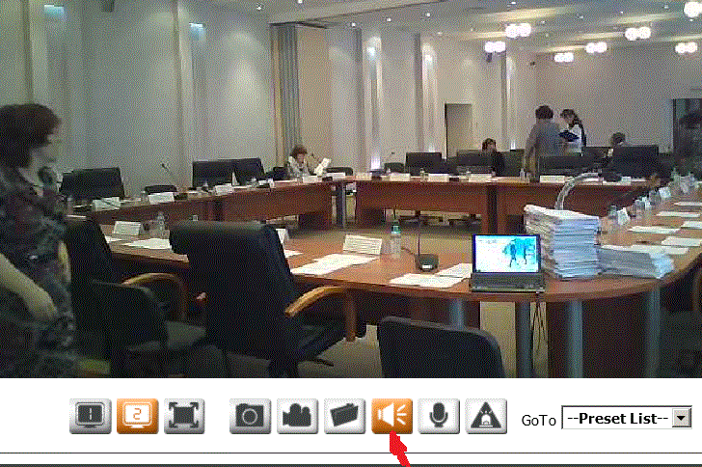

Уважаемые пользователи! При отсутствии звука во время трансляции,
включите динамик (показан красной стрелкой).

